A pigmentación de las Alas y Cola
- Todos los ejemplares Mosaicos Melánicos deben ser presentados con las plumas largas (Alas y Cola) sin pigmentar, si el ejemplar tuvieran más de 2 plumas pigmentadas por Ala o Cola, se le descontará 1 punto en categoría.

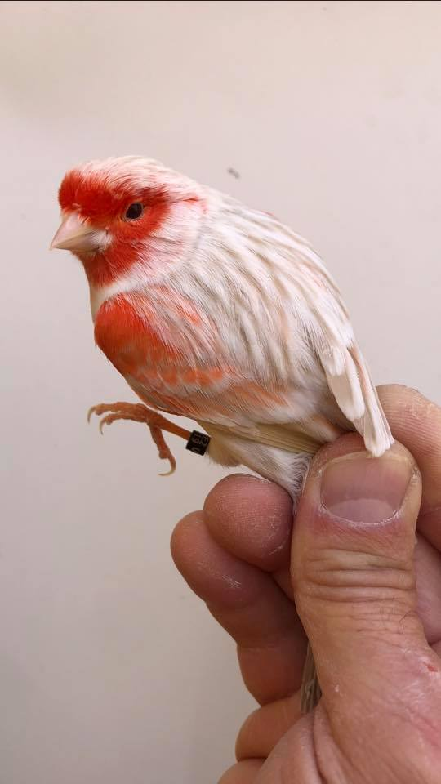  José Manuel Mantas Rosauro | 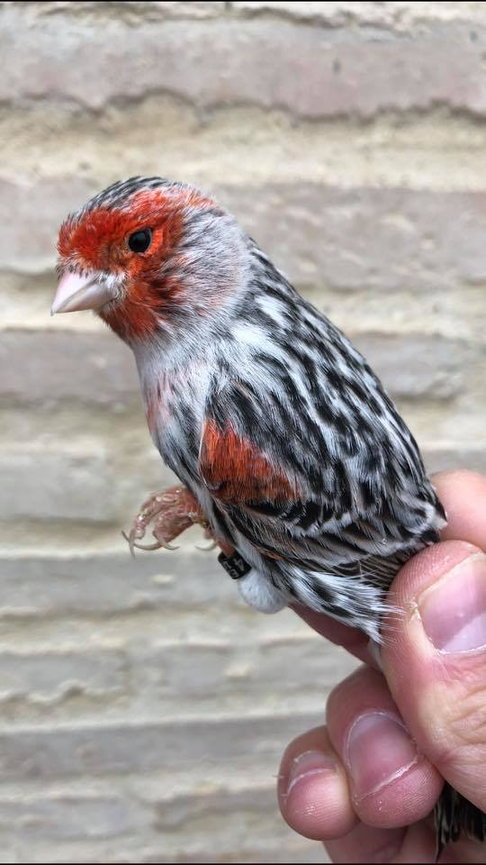  José Manuel Mantas Rosauro

Sin pigmentar, no quiere decir solo sin color, es sin pigmento (blanco), pero no vamos a exigir eso todavía simplemente el tratar de acercarse al ideal, y tendrá 1 punto más en categoría.

Cabe destacar que un ejemplar que es 1 punto superior en Tipo (melanina) y tenga las alas pigmentadas, va a seguir ganando, ya que empataría con el ejemplar que tiene las alas sin pigmentar y ganaría porque el Tipo es el primer ítem de la tabla de puntuación.
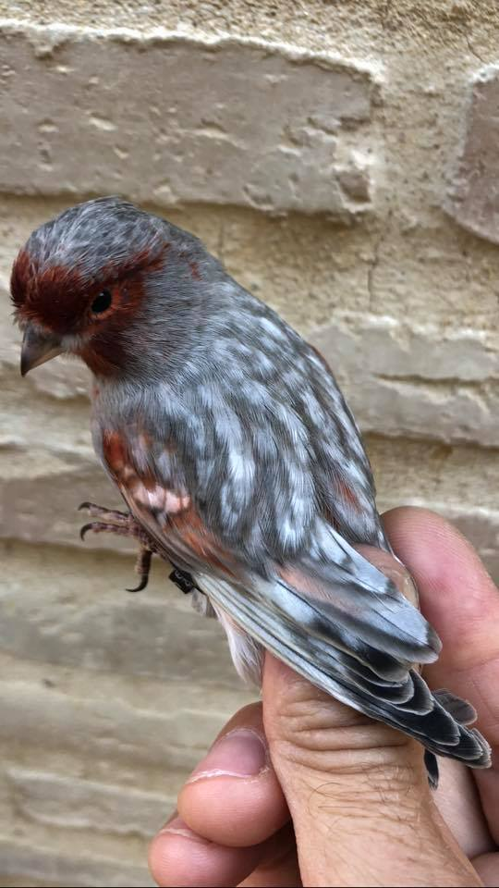 | - Mutación Alas Grises con factor, toda la serie tiene que ser presentada sin pigmentar las plumas largas, Intensos, Nevados y sus Marfiles también, si el ejemplar tuvieran más de 2 plumas pigmentadas por Ala o Cola, se le descontará 1 punto.  - Mutación Jaspe con factor, toda la serie tiene que ser presentada sin pigmentar las plumas largas, Intensos, Nevados y sus Marfiles también, si el ejemplar tuvieran más de 2 plumas pigmentadas por Ala o Cola, se le descontará 1 punto.

Nota: no pigmentar las alas y cola, se debe fundamentalmente a que lo explicita el Manual COM, y nuestra idea es estar lo más cercano al cumplimiento de la norma.

Marcelo Bel
Juez FAC COM

